Министерство просвещения Республики Казахстан

Алматинская область Талгарский район

Филиал ОФ «Фонд образования Нурсултана Назарбаева»

Специализированный лицей «Арыстан»

**Направление**: математическое моделирование

экономических и социальных процессов

**Секция:** прикладная математика

***Применение квалиметрии***

***для оценки качества рейтинга учащихся Специализированного лицея «Арыстан»***

**Авторы:** Меербеков Дияр, 11 «Г» класс

Карибаев Алан, 11 «Г» класс

**Руководители проекта**: **Кравец И. И.**

Педагог-мастер, учитель математики

ФОФ «Фонд образования Нурсултана Назарбаева» СЛ «Арыстан»

**Научный консультант: Смаилова Г. А.**

к.т.н,Ассоциированный профессор Satbayev University

г. Қонаев – 2023 год

ОГЛАВЛЕНИЕ

|  |  |  |
| --- | --- | --- |
| **Введение** | 3 |  |
| **Глава 1 Квалиметрия как наука и ее практическое применение** | 5 |  |
| 1.1 Предпосылки возникновения квалиметрии | 5 |  |
| 1.2 Разделы квалиметрии | 7 |  |
| 1.2.1 Основные понятия квалиметрии | 9 |  |
| 1.2.1.1 Понятие показателя качества | 9 |  |
| 1.2.1.2 Квалиметрические шкалы | 9 |  |
| 1.3 Квалиметрические методы оценки качества | 13 |  |
| 1.3.1 Экспертный метод | 13 |  |
| 1.3.2 Индексная, таксономическая и вероятностно-статистическая квалиметрия | 14 |  |
| 1.3.3 Определение коэффициентов весомости показателей качества | 15 |  |
| **Глава 2 Квалиметрия для определения качества учебных показателей рейтинга лицеистов** | 16 |  |
| 2.1 Рейтинг учащихся специализированного лицея «Арыстан» | 16 |  |
| 2.2 Оценка коэффициентов весомости показателей качества рейтинга лицеистов | 19 |  |
| **Заключение** | 24 |  |
| **Приложение** | 25 |  |
| **Список использованной литературы** | 33 |  |

**ВВЕДЕНИЕ**

Главное отличие XXI века от века XX, является повышение роли качества жизни, качества технологий, качества товаров и услуг. Чтобы соответствовать высоким стандартам и требованиям современных условий, человеку необходимы познания в различных отраслях, он должен уметь осваивать новые способы и виды деятельности. Поэтому будет востребован и успешен человек мыслящий, мобильный, творческий, созидающий и гуманный. В связи с этим на первое место выходит сфера человеческой деятельности – образование.

Во все времена образование являлось фундаментом для передачи накопленного опыта от поколения к поколению. В каждой стране, так или иначе, сложилась своя образовательная среда. Разные подходы к системе образования, обусловленные ментальностью, традициями, устремлениями определяют свои структуры системы образования, ее приоритеты и доступность. Реформа образования входит в число главных задач почти всех стран. Одни страны своими реформами могут гордиться (Финляндия, Сингапур), в других – изменения больше количественные, чем качественные. Образование сегодня - это залог социальной и профессиональной мобильности, а качественное образование – одна из главных целей развития образования. В Послании народу Казахстана 01.09.2023 года глава государства Косым – Жомарт Токаев сказал: «Неотъемлемым правом каждого ребенка является право на получение качественного школьного образования. И слово "качественное" здесь ключевое. Поэтому необходимо последовательно улучшать качество образования…».

В данной работе рассматривается применение квалиметрии – науки, изучающей методы и процедуры измерения качественных и категориальных данных для оценки качества рейтинга лицеистов. Исследуемый рейтинг разработан преподавателями лицея во главе с его начальником господином генерал-лейтенантом Майкеевым М.Ж.

Квалиметрия является разделом общей теории измерений, который занимается формализацией и систематизацией процесса измерения любых явлений в науке и практике и применяется в социологии, психологии, маркетинге, образовании, здравоохранении и др.

**Актуальность** темы исследованиязаключается в применении квалиметрии для оценки качества рейтинга учащихся специализированного лицея «Арыстан», что способствует повышению качеству образования учащихся.

**Цель:** ознакомиться с основными понятиями квалиметрии, её методами оценки качества. Показать её практическую значимость в совершенствовании системы рейтинга оценивания учеников в военном специализированном лицее «Арыстан».

Для достижения цели были поставлены **задачи**:

- изучить теоретические основы квалиметрии;

- выделить необходимые методы оценки качества рейтинга лицеистов;

- осуществить оценку качества учебных дескрипторов рейтинга.

**Новизна:** с помощью квалиметрии осуществлена оценка достоверности и точности измерений, проводимых в рамках системы оценивания учеников (рейтинга), для обеспечения их объективности.

**Практическая значимость** состоит в том, что другие образовательные учреждения Республики Казахстан смогут применить данный рейтинг для оценки и повышения качества образования.

**Глава 1 КВАЛИМЕТРИЯ КАК НАУКА И ЕЁ ПРАКТИЧЕСКОЕ ПРИМЕНЕНИЕ**

**1.1 Предпосылки возникновения квалиметрии**

Основателем квалиметрии считается Уолтер А. Шиннер, который в 1960-1970-х предложил термин и был автором методов измерения и анализа качественных характеристик, объединив психологию, социологию и статистику.

Предпосылки возникновения квалиметрии связаны с необходимостью точно и систематически оценивать эти качественные характеристики. Некоторые из основных предпосылок:

- сложность оценки качественных характеристик: Категории человеческой жизни, такие как вкус, эмоции, восприятие, культурные предпочтения и другие, трудно выразить числами;

- развитие социологии и психологии: Интерес к пониманию человеческого поведения, мнения и реакции подвел к возникновению и развитию социологии и психологии;

- развитие статистики и методов анализа данных: Развитие статистических методов и анализа данных позволило системно подходить к измерению и анализу качественных характеристик;

- потребности маркетинга и социальных наук: Благодаря маркетингу и социальным наукам появилось понимание того, что мнения и предпочтения людей играют важную роль в разработке продуктов, услуг и политик. Эффективное измерение и анализ качественных характеристик стало важным инструментом для принятия обоснованных решений;

- развитие технологий и методов исследования: С развитием технологий стали появляться новые способы сбора и анализа данных, такие как онлайн-опросы, фокус-группы, нейроимиджинг и другие. Эти новые методы позволили более эффективно изучать качественные аспекты.

- междисциплинарность: Решение задач, связанных с измерением качественных характеристик, требует совместных усилий различных дисциплин, таких как социология, психология, статистика, информатика и другие.

В целом, предпосылки возникновения квалиметрии связаны с необходимостью разработки систематических методов измерения качественных характеристик, которые бы позволили более глубоко понимать и анализировать особенности человеческой жизни, которые не всегда поддаются простому количественному измерению.

Квалиметрия появилась из потребности в систематизации и объективной оценке качественных характеристик различных объектов, процессов и явлений и обуславливается несколькими факторами:

- рост сложности и разнообразия продукции и услуг: С увеличением технологического развития и разнообразия товаров и услуг становится все сложнее обеспечивать высокое качество. Квалиметрия предоставляет инструменты для систематической оценки и управления качеством, чтобы удовлетворить потребности человека.

- мировая конкуренция: Глобализация рынков и свободный обмен товарами и услугами обостряют конкуренцию. Компании стремятся улучшить свою репутацию и заслужить доверие клиентов, предоставляя продукцию и услуги высокого качества.

- потребительские ожидания: С ростом образования и информированности потребителей их ожидания относительно качества продукции и услуг также растут. Квалиметрия позволяет компаниям измерять и доказывать соответствие своей продукции этим ожиданиям.

- необходимость стандартизации: В разных отраслях промышленности и сферах деятельности существует необходимость в общих стандартах и методах оценки качества. Квалиметрия предоставляет структурированные подходы к оценке и стандартизации качества.

- улучшение производственных процессов: Квалиметрия помогает выявить проблемы в производственных процессах, что в свою очередь позволяет компаниям оптимизировать эффективность и снизить количество дефектов.

- управление рисками: Квалиметрия также связана с оценкой рисков, связанных с качеством продукции или услуг. Она позволяет заранее выявлять потенциальные проблемы и предпринимать меры для их устранения.

Таким образом, появление квалиметрии связано с необходимостью оценки, управления и улучшения качества продукции и услуг в условиях растущей конкуренции, требований потребителей и стремления компаний к оптимизации своей деятельности.

**1.2 Разделы квалиметрии**

Квалиметрия включает несколько основных разделов, которые позволяют систематически изучать, измерять и анализировать качественные характеристики. Основными разделами квалиметрии являются:общая квалиметрия, специальные квалиметрии, предметные квалиметрии.

**Общая квалиметрия**, изучает общетеоретические проблемы (систему понятий, теорию измерения и оценивания, теорию квалиметрического шкалирования).

Система понятий – набор ключевых терминов и понятий, используемых для описания и объяснения методов, инструментов и явлений, связанных с измерением и анализом качественных характеристик.

Теория измерения и оценивания – является основной составляющей этой области и занимается разработкой методов и инструментов для систематического измерения и анализа качественных характеристик. Важные категории включают: качественные критерии, методы оценки, стандартизация, надежность, анализ данных, управление качеством.

Теория квалиметрического шкалирования – метод измерения качественных характеристик, таких как предпочтения, оценки или отношения, с использованием количественных шкал. Эта теория позволяет преобразовать полученные данные в числовые, что позволяет проводить более точные статистические анализы и сравнивать разные характеристики.

**Специальные квалиметрии**, различающиеся по моделям и методам оценки (экспертная, индексная, вероятностно-статистическая и т.д.).

Экспертный метод оценки - метод решения квалиметрических задач основан на использовании обобщенного опыта и интуиции специалистов-экспертов. Особенность такого метода заключается в том, что она ориентирована на человека как измерителя качества в системе оценки. Экспертный метод применяется там, где основой решения является коллективное решение компетентных экспертов.

Индексный метод оценки – метод в котором, измерение и оценивание качества объектов и процессов во времени (оценки динамики) осуществляется с помощью индексов. Основным направление этого метода является оценивание изменения, темпов «движения» показателей качества объектов и процессов. Индекс - мера качества, построенная на применении операций нормировки по базе индексации. Такими базами индексации выступают показатели качества объектов и процессов в базовом периоде времени или показатели качества работы организации, предприятия, отрасли.

Вероятностно-статистический метод оценки - метод, использующий теорию вероятностей и математическую статистику и охватывающий вопросы оценки качества, которые осуществляется с применением квалиметрических шкал.

**Предметные квалиметрии**, классифицирующийся по предмету оценивания (квалиметрия продукции и услуг, квалиметрия труда и деятельности, квалиметрия процессов и т. д.)

У квалиметрии как науки имеются статусы: экономический,

технический, технико-экономический, общенаучный, системный, социологический, правовой.

**1.2.1 Основные понятия квалиметрии**

**1.2.1.1 Понятие показателя качества**

*Показатель качества* – количественная характеристика одного ил нескольких свойств продукции или услуг, составляющих её качество, рассматриваемая применительно к определенным условиям её создания, эксплуатации или потребления. Различают единичный, комплексный, определяющий, групповой, интегральный показатель качества.

**1.2.1.2 Квалиметрические шкалы**

*Квалиметрическая шкала* – совокупность чисел, качественных формулировок, рисунков или других объектов, которым можно поставить в соответствие объекты иной природы или их свойства с помощью определенной операции, называемой измерением.

*Шкала физической величины* – это упорядоченная последовательность значений физической величины, принятая по соглашению на основании результатов точных измерений.

Различают пять основных типов шкал измерений:

1. шкалы наименований;
2. шкалы порядка (шкалы рангов);
3. шкалы интервалов (шкалы разностей);
4. шкалы отношений;
5. абсолютные шкалы.

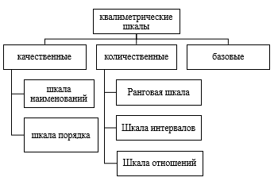

Сравнительная характеристика шкал измерений приведена в таблице 1.

Таблица 1

|  |  |  |  |  |  |  |
| --- | --- | --- | --- | --- | --- | --- |
| Разряд шкал |  | Шкала | Характеристики | | | |
| Нуль физической величины | Возрастание/  Убывание  физической  величины | Единица  измерения | Применяемые  математи ческие операции |
|  | Неметри-ческие (концептуальные) | Наименований | Отсутствует | Отсутствует | Отсутствует | Отсутствуют |
| порядка | Может быть  задан условно | Применимо | Отсутствует | Отсутствуют |
| Линейные | Метричес кие  (материаль  ные) | Интервалов | Произвольно выбранный | Применимо | Имеется | Сложение, вычитание,  умножение, деление  интервалов |
| Отноше  ний | Естественный | применимо | Имеется | Любые операции  над величинами |
| Абсолют  ные | Абсолют  ная | Естественный | применимо | Естественная |

*Шкала наименований* (шкала классификации) используется для классификации объектов, свойства которых проявляются только в отношении эквивалентности, то есть свойства двух различных объектов могут быть одинаковыми или неодинаковыми. Это самый простой тип шкал, основанный на приписывании качественным свойствам объектов чисел, играющих роль имен. Если отнесение свойства объекта к тому или иному классу эквивалентности осуществляется с использованием органов чувств человека, то наиболее валидным результатом будет результат, выбранный большинством экспертов. Примером шкалы наименований являются атласы цветов, предназначенные для идентификации цвета.

*Шкала порядка* (шкала рангов) строится, если свойство объекта проявляется в отношении эквивалентности и порядка по возрастанию и убыванию. Она монотонно возрастающая или убывающая, может иметь или не иметь нуль, но не имеющая единицу измерения, так как не установлено отношение пропорциональности и поэтому невозможно определить во сколько раз больше или меньше проявление свойств объекта.

Определение значения величины при помощи шкал порядка нельзя считать измерением из-за отсутствия единицы измерения. Действие, когда требуемой величине приписывают число, называют *оцениванием.*

*Шкала интервалов* (шкала разностей) является продолжением шкалы порядка и применяется для объектов, свойства которых удовлетворяют отношениям эквивалентности, порядка и аддитивности. Шкала интервалов состоит из одинаковых интервалов, имеет единицу измерения и произвольно выбранное начало – нулевую точку О. Примером таких шкал являются летоисчисление и ряд температурных шкал.

Шкала интервалов описывается уравнением

– числовые значения величины;

­– начало отсчета шкалы;

– единица величины.

Перевод одной шкалы интервалов представленной уравнением

в другую осуществляется по формуле

K – значение физической величины;

– начало отсчета шкалы 1 и шкалы 2 соответственно;

– числовые значения физической величины, полученное при измерении с помощью шкал 1 и 2.

*Шкала отношений* описывает свойства объектов, которые удовлетворяют отношениям эквивалентности, порядка и аддитивности или пропорциональности. Шкалу отношений можно рассматривать как шкалу интервалов с естественным началом отсчета. К значениям этой шкалы применимы все арифметические действия. Примерами таких шкал являются шкала массы (пропорциональная), термодинамической температуры.

Шкалы отношений описываются уравнением

– числовое значение величины;

– единица величины.

Перевод от одной шкалы отношений к другой задается уравнением

*Абсолютные шкалы* обладают всеми признаками шкал отношений, но всегда однозначно определяется единица измерения и не зависят от принятой системы единиц измерения.

.

**1.3 Квалиметрические методы оценки качества**

**1.3.1 Экспертный метод**

Большинство методов квалиметрии предоставляет возможность количественного оценивания качества продукции (объекта) по отдельным свойствам. Измерение качества включает в себя измерение свойств.

Оценивание качества – это особый вид деятельности, направленный на формирование ценностных суждений об объекте оценки, под которым подразумевается качество. В основном оцениваются нефизические величины. Оценивание является разновидностью измерения.

В квалиметрии, решение задач э*кспертным методом* основано на использовании опыта, профессиональных навыков и интуиции специалистов-экспертов. Эксперт должен быть объективным и беспристрастным при оценке объекта исследования. Особенности экспертной квалиметрии заключаются в том, что человек - непосредственно измеритель качества. Экспертный метод (метод экспертных оценок) является совокупностью нескольких различных методов:

- метод «мозговых атак», где генерируются идеи участников экспертной группы в творческом споре;

- метод «мозгового штурма», в котором одна группа экспертов выдвигает идеи, а другая их анализирует;

- метод «Дельфи», в котором проводится анонимный опрос группы экспертов по специальным анкетам с последующей статистической обработкой материала и других.

Экспертный метод принимается, когда в основе решения является коллективное решение экспертов. Так, например, решения различного уровня конференций, советов, совещаний, комиссий, экзаменаторов при оценке знаний учащихся – все это принимается на основе экспертных методов.

**1.3.2 Индексная, таксономическая и вероятностно-статистическая квалиметрия**

В индексной квалиметрии измерение и оценивание качества объектов и процессов во времени происходит с помощью индексов.

Индексная квалиметрия - это оценивание изменения, темпов «движения» показателей качества объектов.

*Индекс качества объекта* – комплексный показатель качества разнородной продукции, за определенный промежуток времени, равный среднему, взвешенному относительных значений показателя качества этой продукции.

Индекс в квалиметрии – это мера качества, построенная на применении нормировки по базе индексации. Базами индексации являются показатели качества объектов и процессов в базовом периоде времени (четверти, семестре, декаде, месяце, году и т. д.) или показатели качества работы организации, предприятия, отрасли, коллектива и т. д.).

В квалиметрии для оценки качества используются единичные (индивидуальные) и агрегатные (групповые) индексы.

*Таксономическая квалиметрия* относится к специальной квалиметрии, в которой основным понятием являются класс качеств (квалитаксон) и классифицирующая система.

Квалитаксон – это совокупность свойств объектов похожих по определённым признакам и образующих групп, обладающих свойствами: внутри группы показатели качества, имеют высокую корреляцию; показатели качества разных групп слабо коррелированы. К квалитаксону относятся категория, род, сорт и т. п., например, аттестационные категории, категории дефектности.

*Вероятностно-статистическая квалиметрия –* основана на методах теории вероятностей и математической статистики и занимается вопросами оценки качества, которые осуществляются с применением квалиметрических шкал.

В каждом из описанных методов применятся расчетные формулы.

**1.3.3 Определение коэффициентов весомости показателей качества**

Методы экспертных оценок являются простыми, удобными методами и, пожалуй, одними из немногих возможных при дифференциальной схеме принятия решения для показателей качества. Этими методами оцениваются показатели качества по критериям, имеющим качественные признаки, которые характеризуют, например, учет требований конкурентоспособности, обороноспособности, учебных показателей и др.

В работе рассматривается оценка рейтинга лицеистов «Арыстан» на основе *метода предпочтений (рангов)*.

При использовании метода предпочтений каждый эксперт определяет весомость всех элементов, присваивая им номера по степени важности: самому малозначимому элементу присваивается номер 1, следующему по важности – номер 2, самому важному элементу – последний порядковый номер. Коэффициенты весомости каждого -го элемента, определенные -м

экспертом, рассчитываются по формуле

где – номер весомости -го элемента, определенные -м экспертом;

m – число элементов.

Коэффициенты весомости элементов определяются как среднее арифметическое коэффициентов весомости, определенных экспертами

где N – число экспертов.

Сумма коэффициентов весомости всех элементов должна быть равна единице.

**Глава 2 КВАЛИМЕТРИЯ ДЛЯ ОПРЕДЕЛЕНИЯ КАЧЕСТВА УЧЕБНЫХ ПОКАЗАТЕЛЕЙ РЕЙТИНГА ЛИЦЕИСТОВ**

**2.1 Рейтинг учащихся специализированного лицея «Арыстан»**

В настоящее время, современному офицеру любых видов войск РК необходимы глубокие теоретические знания наук, навыки ориентации в научно-, информационно- и технически насыщенном обществе. Поэтому, качественная учеба является целью обучения лицеиста. В связи с этим в специализированном лицее «Арыстан», наряду с государственной шкалой оценивания, педагогами лицея, во главе с начальником генерал-лейтенантом Майкеевым М.Ж. была разработана и введена в практику в 2022-2023 учебном году рейтинговая система. Цель этого рейтинга заключалась в комплексном определение знаний, умений и навыков лицеистов на основе критериев и дескрипторов к ним для выявления лучших лицеистов. Общий балл лицеиста состоит из суммы баллов, полученных за успеваемости, оценки умений и навыков согласно четырем дескрипторам, которые выставляли учителя-предметники, работе по самообразованию, дисциплинированности, активности в общественной жизни и физической подготовки.

Таблица 2

|  |  |  |  |  |
| --- | --- | --- | --- | --- |
| **№ п/п** | **Критерий оценивания** | **Дескриптор** | **Инструмент/источник оценивания** | **Ответственный за оценочные показатели** |
| **I.** | **Качество знаний** | Проценты за формативное и суммативное  оценивание *(среднее значение по всем предметам)* | Кунделик | Классные руководители |
| **II.** | **Умения и навыки:** | | | |
| ***А*** | *1. активность на уроке* | - дает качественный комментарий к материалу урока;  - дополняет ответы;  - находит ошибки;  - генерирует идеи;  - активен при опросе. | Лицейский дневник | Учителя-предметники |
| ***К*** | *2. демонстрация кругозора* | - интегрирует знания из других предметов;  - привлекает иные источники знаний. |
| ***Р*** | *3. рефлексия* | - умеет анализировать учебный материал;  - демонстрирует способность к пониманию и исправлению допущенных ошибок, способность к самооцениванию. |
| ***М*** | *4. умение аргументированно высказывать собственное мнение* | - демонстрирует прочные знания изучаемой предметной области;  - глубоко и полно раскрывает тему;  - дает логичный и последовательный ответ;  - умеет делать выводы и обобщения, давать аргументированные ответы, приводить примеры;  - свободно владеет монологической речью. |
| ***С*** | **III. Самообразование** | - эффективность использования времени на СамПо;  - систематическое выполнение домашнего задания. | Журнал контроля | Психологи по информации командиров рот и взводов |
| ***О*** | **IV. Активность в общественной деятельности** | - участвует в кружковой деятельности, спортивных мероприятиях, конкурсах, концертах, секциях и т.п.;  - ответственно исполняет поручения;  - эффективно исполняет обязанности;  - участвует в общественно полезном труде и прочее. | Дополнительный журнал | Психологи по информации командиров, руководителей кружков |

Поэтому возник закономерный вопрос: как можно проверить качество критериев умений и навыков лицеистов? Отвечая на этот вопрос можно будет доработать критерии рейтинга, тем самым сделать его более универсальным.

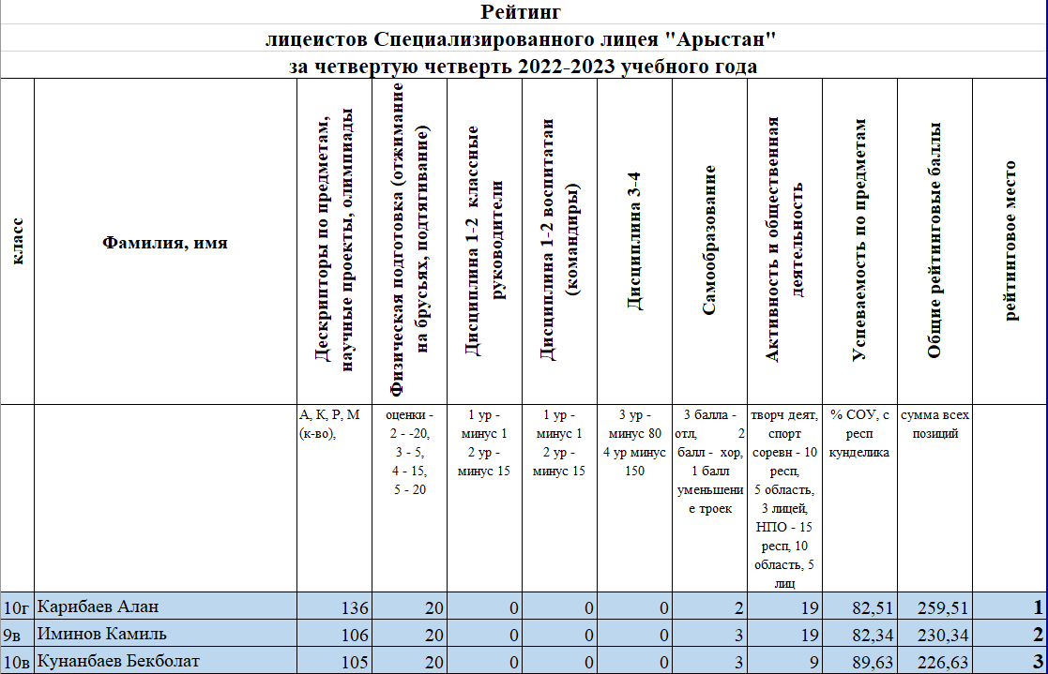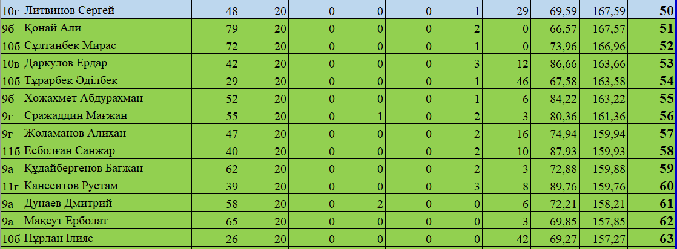

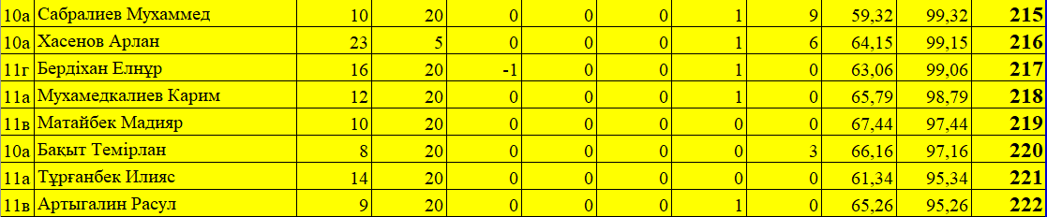

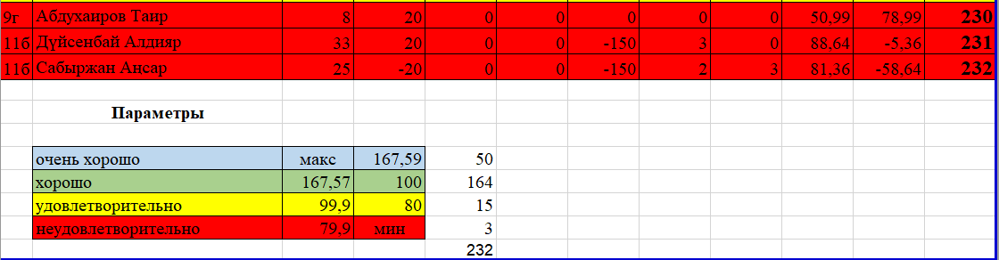

**2.2 Оценка коэффициентов весомости показателей качества рейтинга лицеистов**

Для оценки показателей качества критериев рейтинга был применен экспертный метод – метод предпочтений (рангов). Экспертная группа состояла из четырех экспертов: эксперт 1, эксперт 2, эксперт 3, эксперт 4: Небылица В. В. - преподаватель НВП, Умерджанова Ж. Т. - преподаватель казахского языка и литературы, Тасполатова А. Б. - преподаватель биологии, Кравец И. И. - преподаватель математики.

Каждый из экспертов присваивает номера от 1 до 4 каждому элементу, по степени важности для него. Таким образом определяются коэффициенты весомости четырех элементов с помощью четырех экспертов. Полученная информация сводится в таблицу:

Таблица 3

|  |  |  |  |  |
| --- | --- | --- | --- | --- |
| Элемент | Эксперт 1 | Эксперт 2 | Эксперт 3 | Эксперт 4 |
| **А** | 4 | 4 | 1 | 1 |
| **К** | 3 | 2 | 2 | 2 |
| **Р** | 2 | 3 | 3 | 4 |
| **М** | 1 | 1 | 4 | 3 |

Формула определения коэффициента весомости:,

где - номер весомости i-го элемента, определенный k-м экспертом, n-число элементов.

Коэффициенты весомости элементов определяются как среднее арифметическое коэффициентов весомости, определенных экспертами

,

где N - число экспертов.

Коэффициенты весомости элементов А, К, Р, М, полученные 1-м экспертом имеют следующие значения:

= = = 0,4;

= = = 0,3;

= = = 0,2;

= = = 0,1.

Аналогично получаем коэффициенты весомости элементов, полученные другими экспертами:

Рассчитываем средние коэффициенты весомости:

= = = 0,25;

= = = 0,225;

= = = 0,3;

= = = 0,225;

= + + + = 0,25 + 0,225 + 0,3 + 0,225 = 1.

Согласно квалиметрическим расчетам все дескрипторы для оценки учебных умений лицеистов имеют приблизительно одинаковые коэффициенты весомости, это показывает, что выбранные показатели (дескрипторы) для учителей лицея важны в оценке умений и навыков учащихся. Но, исходя из значений коэффициентов весомости, приоритетным дескриптором является – РЕФЛЕКСИЯ – способность сознательно обращать внимание на свои мысли, эмоции, поведение, оценивать принятые решения и будующее.

«Сегодня в мировой системе обороны происходят масштабные изменения…Предъявляются повышенные требования к подготовке войск и профессионализму командиров… Командиры и начальники должны быть решительными, проявлять разумную инициативу, творчески подходить к решению поставленных задач, воплощать в себе образец мужества, стойкости и верности присяге, быть безупречным примером для подражания…», - сказал Касым - Жомарт Токаев. [2]

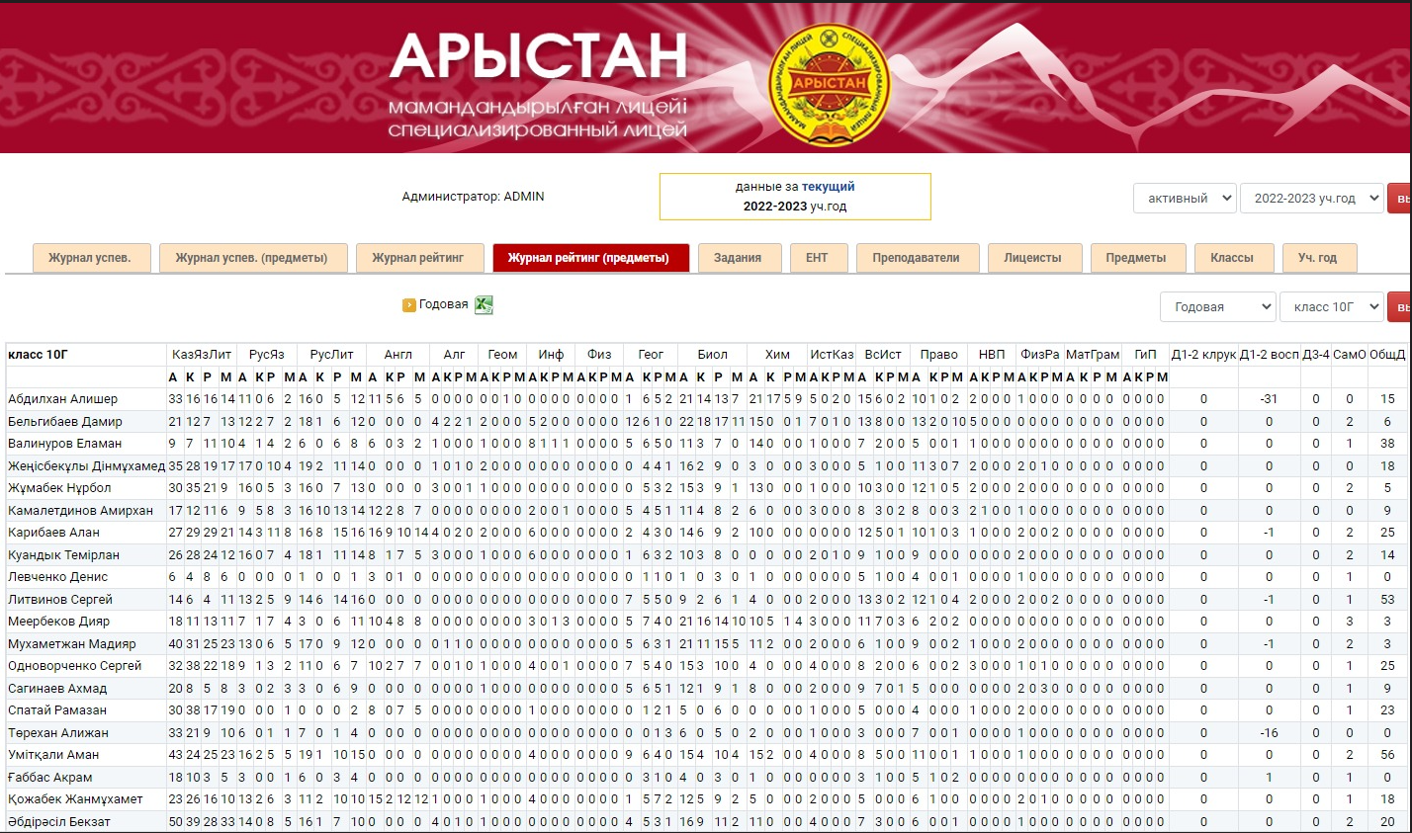

Ниже представлены табличные данные в виде диаграммы

|  |  |
| --- | --- |
|  |  |
|  |  |
|  |  |
|  |  |
|  |  |
|  |  |
|  |  |
|  |  |
|  |  |
|  |  |

**ЗАКЛЮЧЕНИЕ**

В проекте - «Применение квалиметрии для оценки качества рейтинга учащихся Специализированного лицея «Арыстан» были рассмотрены предпосылки возникновения квалиметрии как науки.

В ходе работы над проектом были изучены основные понятия квалиметрии, квалиметрические шкалы и методы оценки качества. Рассмотрен рейтинг лицеистов Специализированного лицея «Арыстан» с точки зрения определения коэффициентов весомости дескрипторов оценивания учебных умений и навыков учащихся. Квалиметрические расчеты показали, что дескрипторы актуальны и валидны. Примечательно, что для педагогов лицея «РЕФЛЕКСИЯ» выделяется среди остальных, не менее важных показателей качественного образования.

Таким образом, рейтинг лицеистов Специализированного лицея «Арыстан» может быть хорошим инструментом для повышения качества образования в учебных заведениях Республики Казахстан. Квалиметрические методы оценки качества – это универсальные методы и предоставляют широкие возможности решения узких задач в любой сфере человеческой деятельности.

Эффективное использование математики позволяет решать различного рода задачи, связанные с нахождением оптимальных решений.

Следует отметить, что – Цель и задачи проекта выполнены полностью.

**Приложение 1**

|  |  |  |  |  |
| --- | --- | --- | --- | --- |
| **№ п/п** | **Критерий оценивания** | **Дескриптор** | **Инструмент/источник оценивания** | **Ответственный за оценочные показатели** |
| **I.** | **Качество знаний** | Проценты за формативное и суммативное  оценивание *(среднее значение по всем предметам)* | Кунделик | Классные руководители |
| **II.** | **Умения и навыки:** | | | |
| ***А*** | *1. активность на уроке* | - дает качественный комментарий к материалу урока;  - дополняет ответы;  - находит ошибки;  - генерирует идеи;  - активен при опросе. | Лицейский дневник | Учителя-предметники |
| ***К*** | *2. демонстрация кругозора* | - интегрирует знания из других предметов;  - привлекает иные источники знаний. |
| ***Р*** | *3. рефлексия* | - умеет анализировать учебный материал;  - демонстрирует способность к пониманию и исправлению допущенных ошибок, способность к самооцениванию. |
| ***М*** | *4. умение аргументированно высказывать собственное мнение* | - демонстрирует прочные знания изучаемой предметной области;  - глубоко и полно раскрывает тему;  - дает логичный и последовательный ответ;  - умеет делать выводы и обобщения, давать аргументированные ответы, приводить примеры;  - свободно владеет монологической речью. |
| ***С*** | **III. Самообразование** | - эффективность использования времени на СамПо;  - систематическое выполнение домашнего задания. | Журнал контроля | Психологи по информации командиров рот и взводов |
| ***О*** | **IV. Активность в общественной деятельности** | - участвует в кружковой деятельности, спортивных мероприятиях, конкурсах, концертах, секциях и т.п.;  - ответственно исполняет поручения;  - эффективно исполняет обязанности;  - участвует в общественно полезном труде и прочее. | Дополнительный журнал | Психологи по информации командиров, руководителей кружков |

**Приложение 2**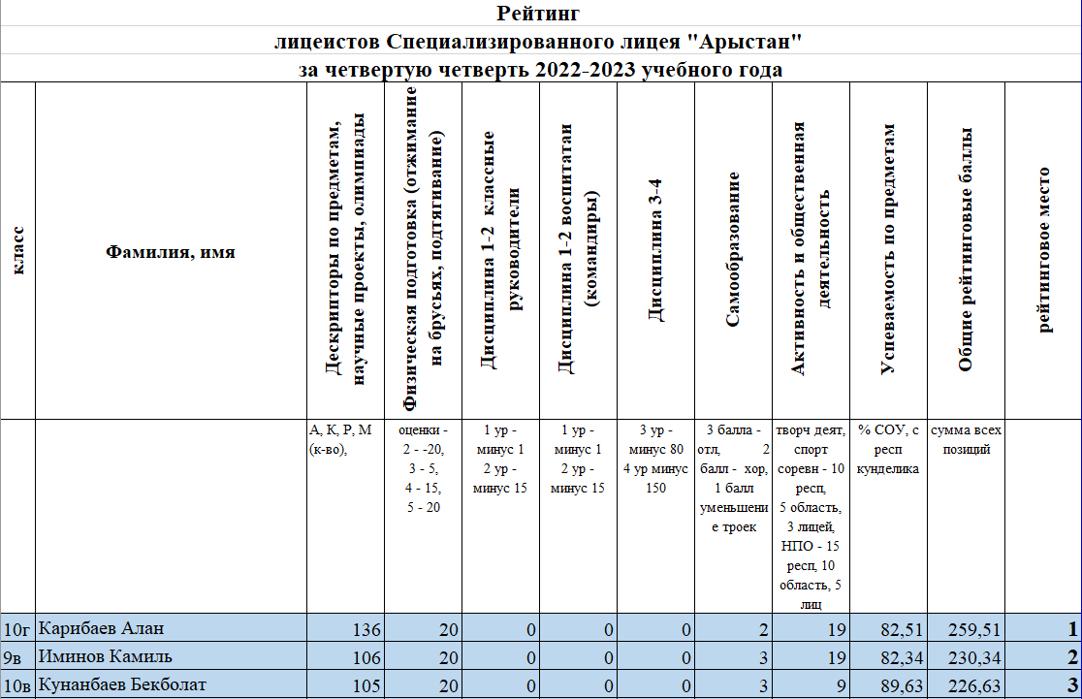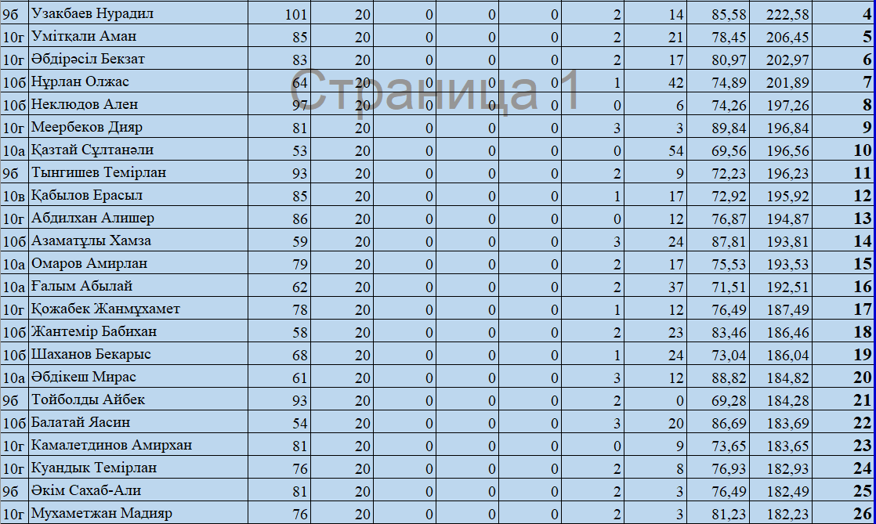

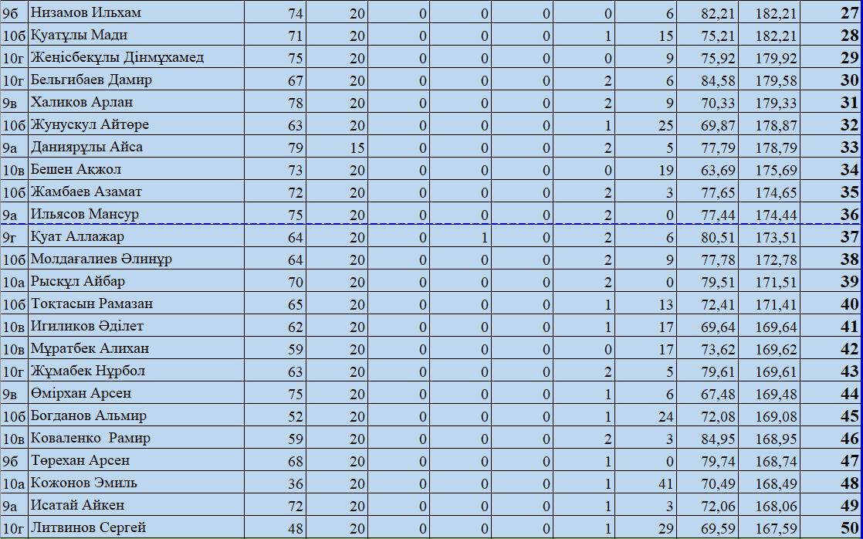

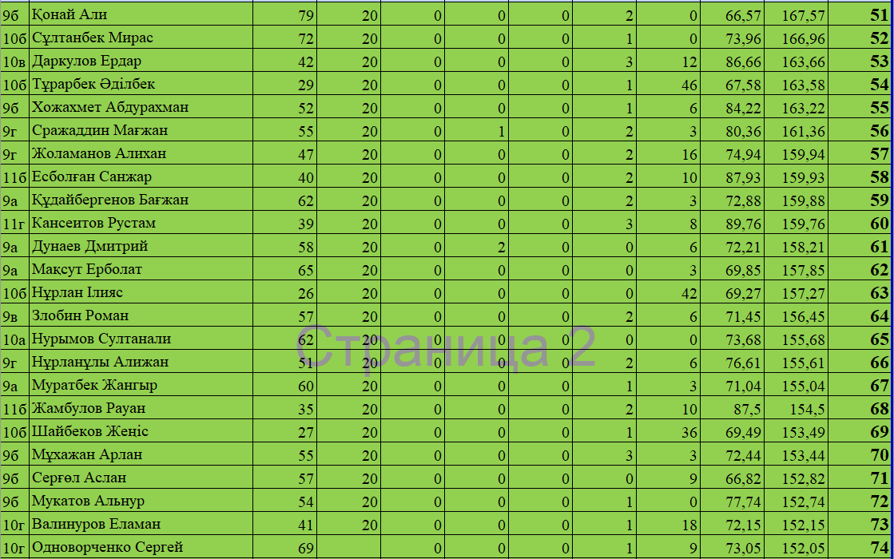

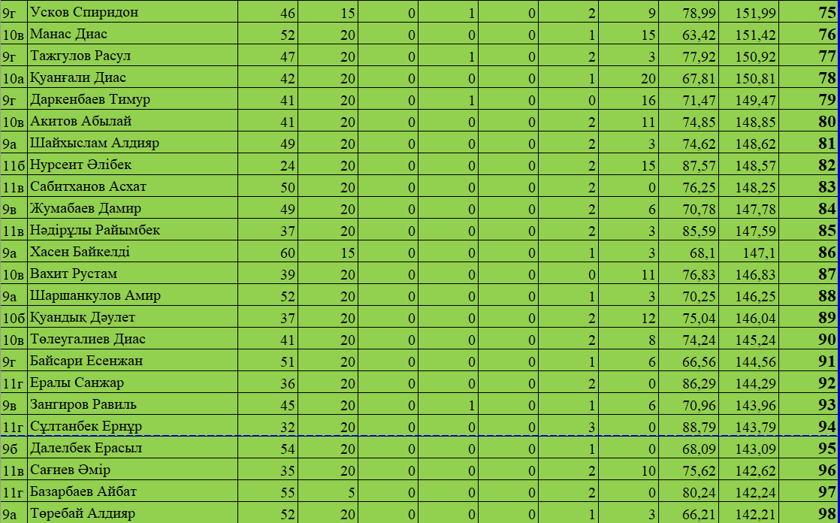

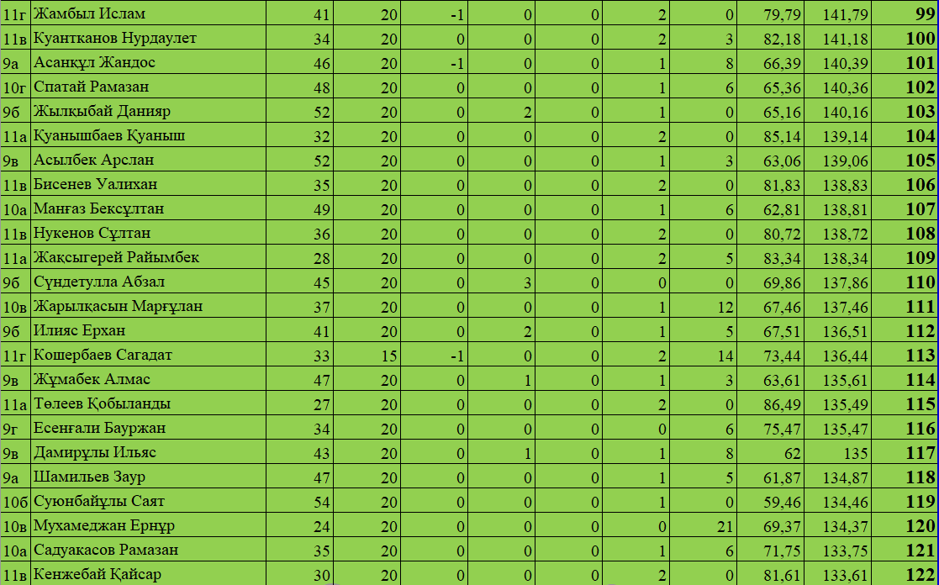

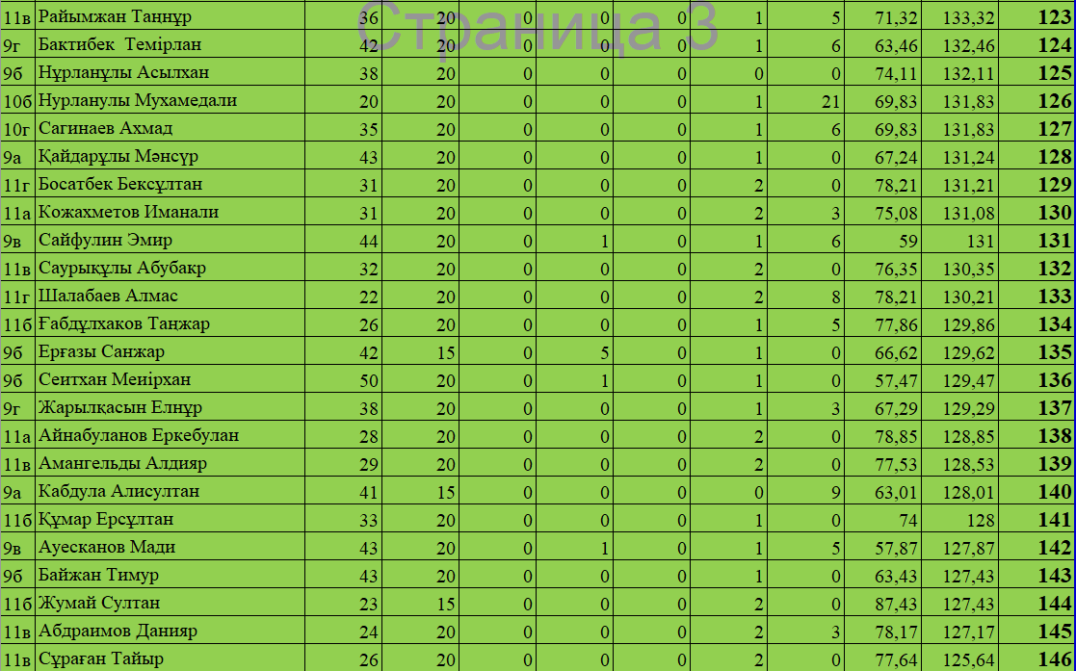

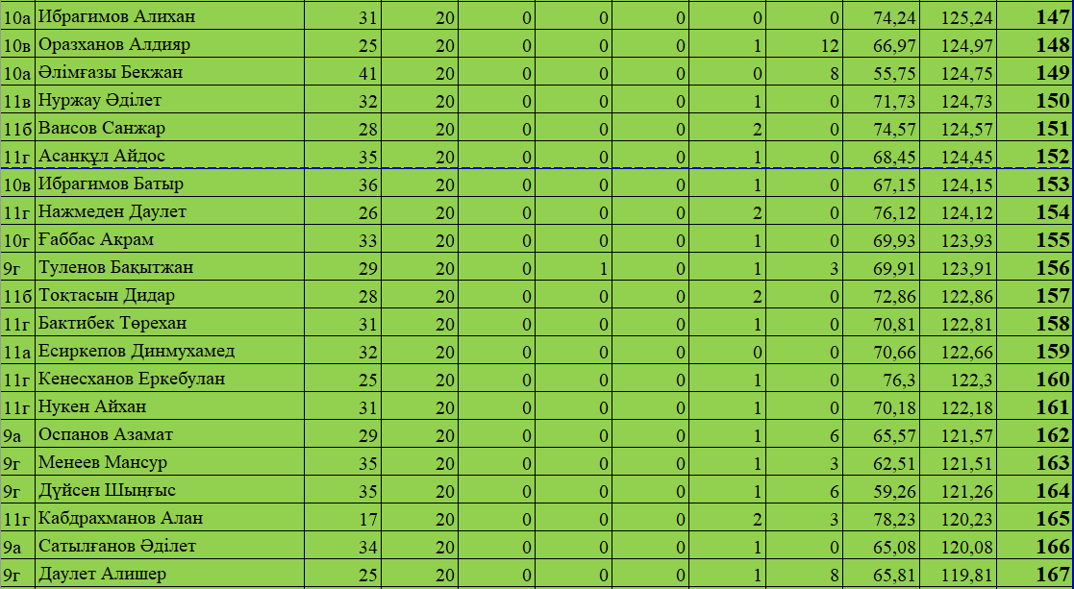

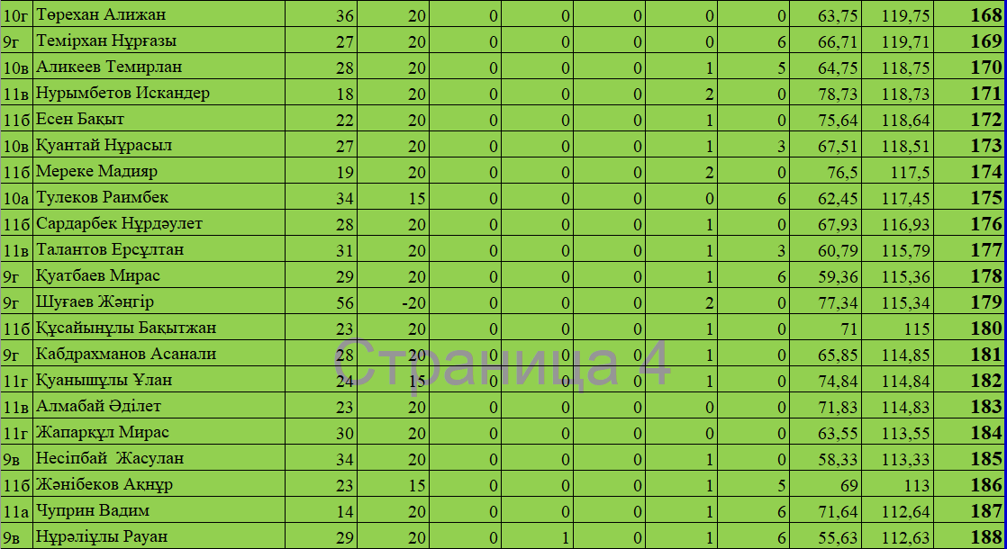

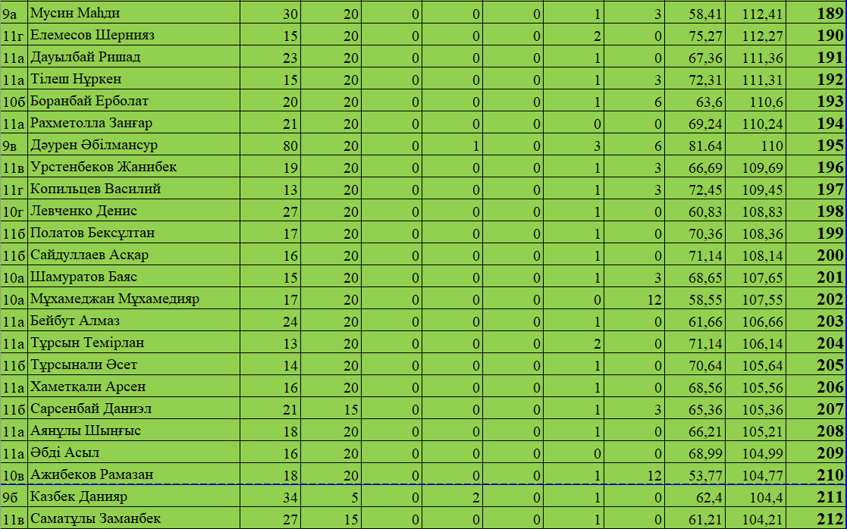

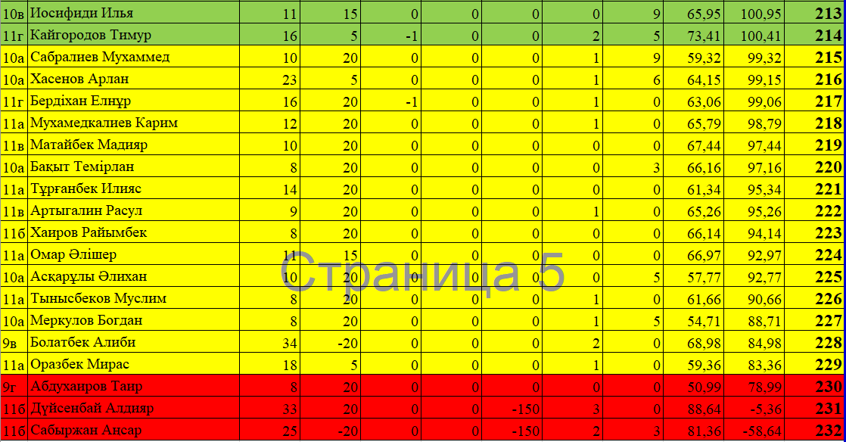

**Приложение 3**



**СПИСОК ЛИТЕРАТУРЫ**

1. Послание Главы государства Касым – Жомарта Токаева народу Казахстана «Экономический курс Справедливого Казахстана», 01.09.2023 г.
2. Выступление Касым – Жомарта Токаева на стратегических командно – штабных военных учениях «Батыл тойтарыс – 2023», 05.09.2023 г.
3. Печаткин А. В. Основы квалиметрии и квалитологии. Учебное пособие – Рыбинск: РГАТА, 2002 – 109 с.
4. Мишин В. М. Управление качеством: Учебник для студентов вузов – 2-е изд., перераб. и доп. - М.: ЮНИТИ – ДАНА, 2007. – 463 с.
5. Калейчик М. М. Квалиметрия: Учебное пособие – 4-е изд., стереотипное. – М.: МГИУ, 2006. – 200 с.: ил.
6. Киселев Э. В., Ильина М. Е. Квалиметрические методы оценки качества. Конспект лекций. – Рыбинск – РГАТУ им. П. А. Соловьева, 2015. – 52с.